

CENTRO UNIVERSITÁRIO INTERNACIONAL UNINTER

ESCOLA SUPERIOR POLITÉCNICA

Engenharia de software

DISCIPLINA DE Design para dispositivos móveis

ATIVIDADE PRÁTICA

Leonam UIRLEY do nascimento cassemiro – RU: 4672144

Barroso - mg

2025

1. NOME DO APLICATIVO QUE ESCOLHEU COMO BASE PARA PROTOtipar

Escolhi como base o aplicativo Prime video

*Funcionalidades escolhidas:*

* Fazer login com e-mail e senha.
* Entrar no streaming.

**Parte 1 – Objetivo do Protótipo**

* Resolvi criar um aplicativo semelhante ao Prime Video, o Books Prime. Funciona como uma streaming de livros com assinatura mensal que dará um catálogo de títulos para ler. Desenvolvi a página inicial com seções para login, perfil pessoal e página para leitura.

**Parte 2 – Explicação das Funcionalidades**

* Fazer login e streaming
  + Escolhi estas duas pois acredito ser duas funcionalidades primordiais num applicativo, o login pela segurança e privacidade e o streaming para desfrutar com acessibilidade e leveza o objetivo do aplicativo (no meu trabalho o streaming de livros).

**Parte 3 - Colocar as imagens das telas**

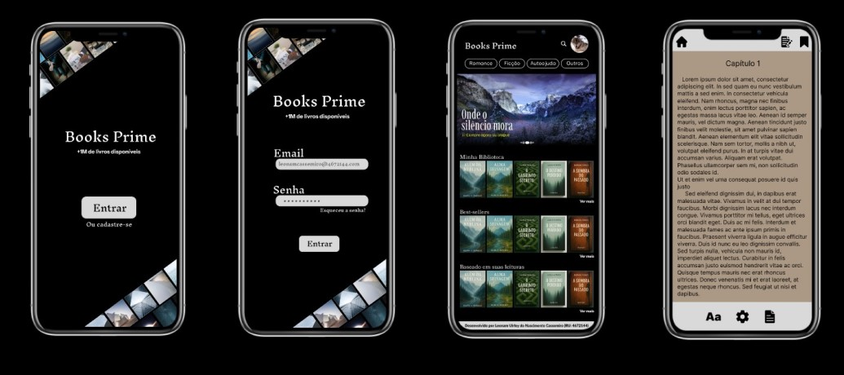  
  
**Parte 4 - Colocar o link (liberado e desbloqueado) para o corretor poder testar o protótipo.**

[**https://www.figma.com/proto/oJqVkXnCsEPUVOpIugkd55/Trabalho-Design?node-id=14-19&p=f&t=iR9LyAcCAfTM3onn-1&scaling=scale-down&content-scaling=fixed&page-id=11%3A3**](https://www.figma.com/proto/oJqVkXnCsEPUVOpIugkd55/Trabalho-Design?node-id=14-19&p=f&t=iR9LyAcCAfTM3onn-1&scaling=scale-down&content-scaling=fixed&page-id=11%3A3)